电子科技大学2016-2017学年第 2 学期期 末 考试 卷
参考答案及评分细则
考试科目： 计算机网络基础 考试形式： 闭卷 考试日期： 年 月 日
成绩构成比例：平时 10 %， 期中 10 %， 实验 10 %， 期末 70 %
本试卷由 四 部分构成，共 7 页。考试时长： 120 分钟 注：
题号 | 一 | 二 | 三 | 四 | 合计
得分

得 分

一、选择题（每空2分，共30分）

- 下列交换方式中，（C ）一次连接，然后沿着一条固定的路径发送所有的数据。
A、分组交互 B、报文交换 C、电路交换 D、以上都不是
- 协议分层服务模型中，第N层和其上的N+1层的关系是( A )
A、N层为N+1层提供服务
B、N+1层将从N层接收的信息增加了首部信息
C、N层利用N+1层提供的服务
D、N层对N+1层没有任何作用
- 当一条链路的传输速率固定时，其传输时延主要取决于( C )
A、链路的长度 B、路由器的处理速度 C、分组的大小 D、队列的长度
- 要从某个已知的URL获得一个万维网文档时，若该万维网的IP地址开始时并不知道，需要用到的应用层协议有( C )。
A、FTP和HTTP B、DNS协议和FTP
C、DNS协议和HTTP D、TELNET协议和HTTP
- FTP客户端发起对FTP服务器的连接，首先建立的连接是（ C ）。
A、20号端口的控制连接 B、20号端口的数据连接
C、21号端口的控制连接 D、21号端口的数据连接
- 假设用户A使用IE浏览器用基于Web的电子邮件账户向B发送邮件，B使用Foxmail作为用户代理来接收邮件，使用的协议可能是以下哪种情形? ( C )。
A、IMAP 、SMTP、POP3 B、HTPP、MIME、POP3
C、HTTP、SMTP、POP3 D、SMTP、SMTP、IMAP
- 主机甲向主机乙发送一个(SYN＝1，seq＝3210)的TCP段，期望与主机乙建立TCP连接，若主机乙接受该连接请求，则主机乙向主机甲发送的正确的TCP段可能是（ C ）
A．(SYN＝0，ACK＝0，seq＝3211，ack＝3211)
B．(SYN＝1，ACK＝1，seq＝3210，ack＝3210)
C．(SYN＝1，ACK＝1，seq＝3211，ack＝3211)
D．(SYN＝0，ACK＝0，seq＝3210，ack＝3210)
- 流量控制是用来防止（ C ）
A、网络出现拥塞 B、发送缓冲区溢出
C、接收缓冲区溢出 D、发送方和接收方的冲突
- UDP协议提供的服务是（ D ）
A、连接管理 B、可靠数据传输 C、拥塞控制 D、尽力而为
- 路由器中计算路由信息的是（ D ）。
A、输入队列 B、输出队列
C、交换结构 D、路由选择处理机
- 路由信息协议RIP是内部网关协议中广泛采用的一种基于（ B ）的协议。
A、链路状态路由算法 B、距离向量路由算法
C、集中式路由算法 D、固定路由算法
- （这道我不会）下图的网络中，冲突域和广播域的数量为（ D ）
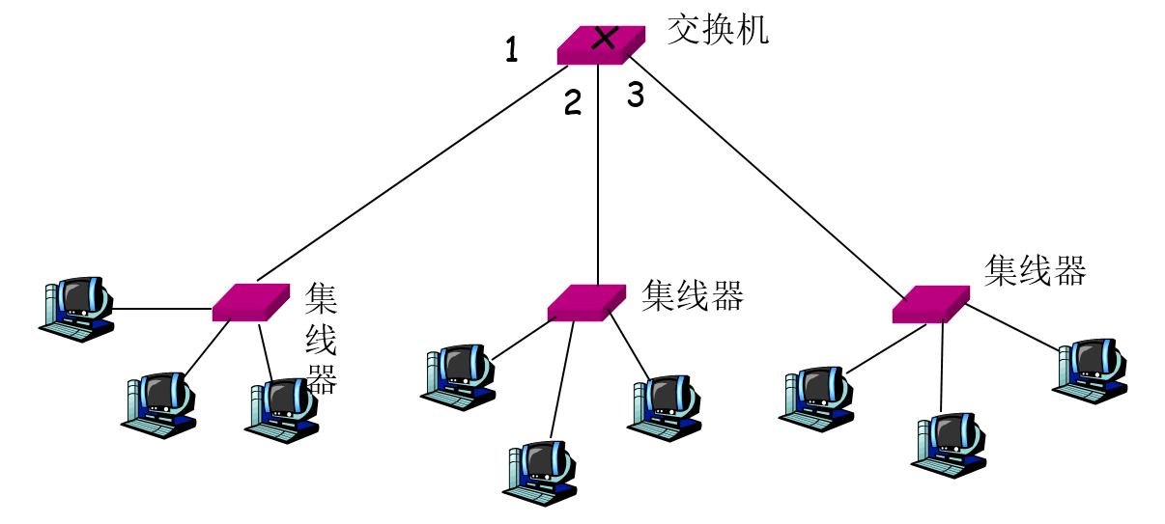
A、1个广播域、4个冲突域 B、4个广播域、3个冲突域
C、1个广播域、3个冲突域 D、3个广播域、4个冲突域
- 以太网提供的服务属于（ A ）。
A、无确认的无连接服务 B、无确认的有连接服务
C、有确认的无连接服务 D、有确认的有连接服务
- 使用CSMA/CD协议的以太网中，在第5次碰撞后，一个节点选择的K值为4的概率是（ C ）。
A、1/8 B、1/16 C、1/32 D、1/64
- 生成多项式是x²+x+1, 传输的信息是11001，进行CRC校验后的信息结果是（ B ）
A、1100100 B、1100110 C、1100111 D、1100101

得 分
二、判断题：下列说法正确的，在该小题对应的括号里画√，错误的在该小题对应的括号里打X（每小题2分，共20分）

- 使用ADSL，每个用户获得的下行带宽和上行带宽是相同的。( 错 )
- P2P实现技术是指为实现对等节点之间直接通信的功能所需要的协议、软件等。(对 )
- TCP服务器端将为每个客户的请求建立一个新的套接字。（ 对 ）
- 若因特网上所有链路传输都是可靠的，那么使用UDP协议也可实现可靠传输。( 错 )
- 当cwnd的值大于阈值ssthresh时，进入拥塞避免状态，在该状态，每收到1个ACK确认，将cwnd的值增加1个MSS；( 错 )
- 在路由器进行互联的多个局域网的结构中，则每个局域的网物理层、数据链路层、网络层协议可以不同，而网络层以上的高层协议必须相同。( 错 )（每个局域网的网络层及以上高层协议相同，数据链路层与物理层协议可以不同）
- RIP是一个运行在TCP上的协议，而OSPF信息直接通过 IP传输。( 错 )（RIP-UDP,OSPF-IP,BGP-TCP）
- 交换机的最大聚合带宽是该交换机所有接口速率之和( 对 )
- 与CSMA/CD网络相比，令牌环网更适合负载重的环境。( 对 )
- ARP是用于IP地址到域名的转换。( 错 )（ARP用于IP-MAC,DNS用于主机名-IP）

得 分
三、简答题（共30分，共6题）

- 简单描述分组交换的工作过程及其主要特点。（4分）
答：分组交换传输时，源端将报文划分为较小的分组，每个分组通过一系列链路和分组交换机传送，直到目的端。（1分）
传输过程中采用存储转发传输机制。 （1分）
所有分组共享网络资源（1分）
每个分组使用全部链路带宽：分组以链路的最大传输速率传输。（0.5分）
资源按需使用，利用率高。（0.5分）

- 请描述DNS所提供的服务。（5分）
答：
DNS最基本的服务是：提供主机名到IP地址的转换。（1分）
主机别名服务：应用程序可以调用DNS来获得主机别名所对应的规范主机名以及主机的IP地址。（1分）
邮件服务器别名：电子邮件应用程序可以调用DNS，对提供的邮件服务器别名进行解析，以获得该主机的规范主机名及IP地址。（1分）
负载分配：当客户对映射到某地址集合的名字发出一个DNS请求时，该DNS服务器用IP地址的整个集合进行响应，但在每个回答中循环这些地址次序，可以实现在所有冗余服务器之间循环分配负载。（2分）

- 在使用Web缓存时，缓存器采用了什么技术来证实其保存的对象是否为最新的？描述相关技术的原理。（5分）
答：
Web缓存使用条件GET方法，来证实其保存的对象是否为最新的。（1分）
Web服务器回发的响应报文：包括对象的最后修改时间：Last-modified：date1（1分）
缓存检查Web服务器中的该对象是否已被修改，发送一个条件GET请求报文：If-modified-since： date1（1分）
告诉服务器，仅当自指定日期之后该对象被修改过，才发送该对象。（1分）
若Web服务器中的该对象未被修改，则响应报文含有 304 Not Modified，并且实体为空。（1分）

- 假设主机A和主机B之间建立了TCP连接，并且主机A有大量的数据需要向B发送。发送发主机A支持快速重传，而接收方B会缓存正确接收但失序的报文段，每次发送的报文段的数据字段长度都为100字节。下面的描述中，Seq代表序号，ACK代表确认号，发送方窗口的基序号为SendBase，发送方窗口长度为500字节，请填写下图中各变量的值。（6分）

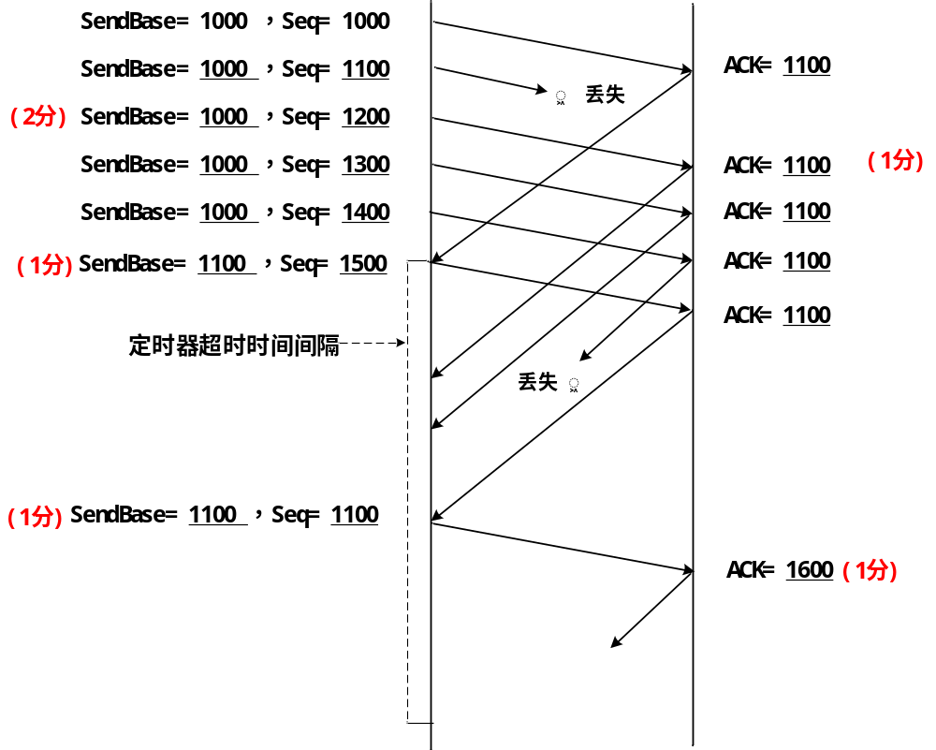
- 考虑下图所示网络，主机A刚开机，要向DHCP服务器请求一个IP地址，DHCP协议的相关报文需要通过网络层的IP数据报和链路层的帧运输，根据要求填写以下表格中，报文传输时网络层的IP数据报和链路层帧的源地址和目的地址（注：IP地址栏，需要填写运输层报文段对应的端口号）。（每空0.5分，共4分）
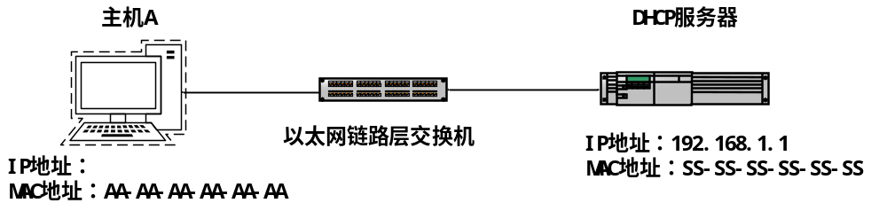
DHCP发现报文
 | 源地址(IP地址含运输层端口号) | 目的地址(IP地址含运输层端口号)
网络层数据报 | 0.0.0.0 68 | 255.255.255.255 67
链路层帧 | AA-AA-AA-AA-AA-AA | FF-FF-FF-FF-FF-FF

DHCP提供报文
 | 源地址(IP地址含运输层端口号) | 目的地址(IP地址含运输层端口号)
网络层数据报 | 192.168.1.1 67 | 255.255.255.255 68
链路层帧 | SS-SS-SS-SS-SS-SS | FF-FF-FF-FF-FF-FF
（每空0.5分，共4分）

- 运输层提供了可靠交付服务，而有些链路层协议也提供可靠交付服务，为什么在协议栈的两层都提供这种可靠交付服务？两者的区别是什么？有什么共同点？（6分）
答：链路层的可靠传输服务，主要用于易产生高差错率的链路，其目的是在本地纠正一个错误，而不是通过运输层或应用层进行端到端的数据重传来进行纠正。(2分)
而运输层提供可靠传输服务，是因为并不是所有的链路层协议都提供了可靠数据传输服务，要实现端到端的数据可靠传输，还需要运输层提供可靠传输服务。(2分)
运输层提供的可靠传输服务，是在端到端的基础上为两个进程之间提供可靠传输；而链路层提供的可靠传输服务，在一条链路相连的两个节点之间提供可靠传输。(1分)
两者都是通过确认和重传取得的。(1分)

得 分
四、计算题（共20分，共3题）

- 假设有一个网络如下图,请根据链路状态选路算法填写节点A选路算法描述表和最短路径树。(11分)
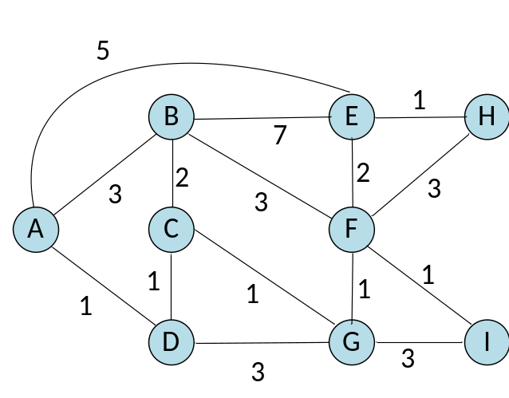
链路状态选路算法表（9分,每行1分）
已知节点集 | D(B),  P(B) | D(C),  P(C) | D(D),  P(D) | D(E),  P(E) | D(F),  P(F) | D(G),  P(G) | D(H),  P(H) | D(I),  P(I)
A | 3,A | ∞ | 1,A | 5,A | ∞ | ∞ | ∞ | ∞
AD | 3,A | 2,D |  | 5,A | ∞ | 4,D | ∞ | ∞
ADC | 3,A |  |  | 5,A | ∞ | 3,G | ∞ | ∞
ADCG | 3,A |  |  | 5,A | 4,G |  | ∞ | 6,G
ADCGB |  |  |  | 5,A | 4,G
ADCGBF |  |  |  | 5,A |  |  | 7,F | 5,I
ADCGBFE |  |  |  |  |  |  | 6,E | 5,I
ADCGBFEI |  |  |  |  |  |  | 6,E
ADCGBFEIH
最短路径树（2分）
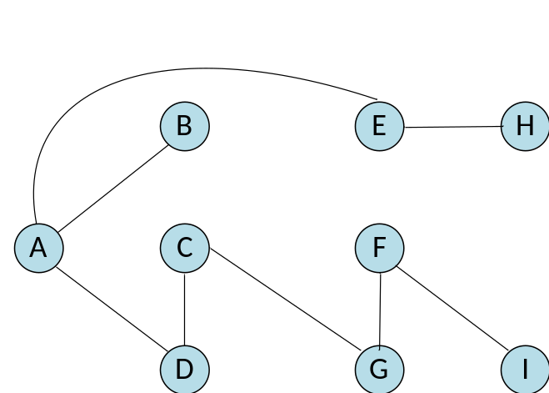
- 考虑互联3个子网的一台路由器。假定在这3个子网的每个子网中的所有接口要求具有前缀211.1.16/24。还假定子网1要求支持多达98个接口，子网2要求支持多达56个接口，子网3要求支持多达34个接口，提供3个满足这些限制的网络地址（形式为a.b.c.d/x）以及每个地址块对应的主机可用的地址空间的范围(6分)
答： 211.1.16.128/25 (1分) 211.1.16.129 - 211.1.16.254 (1分)
211.1.16.0/26 (1分) 211.1.16.1 - 211.1.16.62 (1分)
211.1.16.64/26(1分) 211.1.16.65 - 211.1.16.126 (1分)
或：211.1.16.0/25 (1分) 211.1.16.1 - 211.1.16.126 (1分)
211.1.16.128/26 (1分) 211.1.16.129 - 211.1.16.190 (1分)
211.1.16.192/26(1分) 211.1.16.193 - 211.1.16.254 (1分)

- 一台主机连接1条带宽为1Mbps的线路，往返时延为45ms，假设数据分组的大小为1000字节。若采用停等协议方式，假设接收方收到一个数据分组后，立即确认，并且忽略确认分组的传输时延和处理时延等。简单分析该主机的实际数据传输率是多少？ (3分)
答：题目中，分组的长度n为 n=1000*8bit=8000bit，则分组的传输时延为 n/1Mbps=8000b/1Mbps=8ms (1分)
分组从发送到收到确认的时间t为 t=往返时间+发送时间 = 45ms+8ms=53ms (1分)
即平均53ms传送1000字节的数据，则数据的传输率=n/t=151Kbps (1分)

第一章（共12分） 1.1、1.2、1.3、2.1、3.1题（4分）
第二章（共20分） 1.4、1.5、1.6、2.2、2.3、3.2题（5分）、3.3题（5分）
第三章（共19分） 1.7、1.8、1.9、2.4、2.5 3.4题（6分）、4.3题（3分）
第四章（共29分） 1.10、1.11、2.6、2.7 3.5题（4分） 4.1题（11分）、4.2题（6分）
第五章（共20分） 1.12、1.13、1.14、1.15、2.8、2.9、2.10 3.6题（6分）

